ПРАКТИЧЕСКОЕ ЗАНЯТИЕ № 34
ТЕМА ЗАНЯТИЯ: Использование форм и отчетов
УЧЕБНЫЕ ВОПРОСЫ:
1. Основные типы и элементы форм.
2. Создание простой формы для ввода данных.
3. Создание формы с помощью мастера.
4. Создание простого отчета.
5. Создание отчета с помощью мастера.
КОНТРОЛЬНЫЕ ВОПРОСЫ:
1. Какие операторы можно применять в выражениях в запросах?
2. Для чего предназначен Построитель выражений?
3. Как использовать параметры запроса?
4. Для чего используется Запрос на обновление?
5. Для чего используется Запрос на добавление?
6. Как используется Запрос на удаление?
1. Основные типы и элементы форм
Формы являются основным средством организации интерфейса пользователя в приложениях MS Access.
Формы создаются и используются для:
- вывода и редактирования данных – это наиболее распространенный способ использования форм. С их помощью значительно упрощается внесение изменений, добавление и удаление данных из базы. В форме можно сделать доступными только для чтения все данные или некоторую их часть. Автоматически выбирать информацию из других связанных таблиц и помещать ее в форму, вычислять выводимые в форме значения, скрывать (делать невидимыми) или, наоборот, выводить некоторые данные, в зависимости от значений других полей записи либо от выбранных пользователем параметров;
- управления ходом выполнения приложения – чтобы автоматизировать вывод определенных данных или выполнение некоторой последовательности действий. Для запуска макросов или процедур MS Access Basic можно создать специальные элементы управления, называемые командными кнопками. С помощью макросов и процедур можно открывать другие формы, выполнять запросы или команды меню, фильтровать выводимые на экран данные, устанавливать значения в записях и формах, выводить меню на экран, распечатывать отчеты и выполнять ряд других действий;
- ввода данных – можно создать формы, предназначенные только для ввода в базу новых данных или значений, помогающих автоматизировать выполнение приложения;
- вывода сообщений – формы могут предоставлять вспомогательную информацию о работе приложения или о выполняемых действиях;
- печати информации – можно распечатать информацию, содержащуюся в форме. Поскольку можно определить один набор для вывода формы на экран, а другой – для ее печати, форма может играть двойственную роль. Например, можно задать два заголовка и два примечания для формы. Одну пару (заголовок и примечание) для ввода заказа, другую – для печати по данному заказу счета-фактуры.
Формы используют таблицы и запросы, но они могут также содержать и другие формы, которые называются подчиненными. Подчиненные формы могут также определять действия над другими таблицами.
Специальные элементы управления
Информация в форме содержится в элементах управления. Наиболее часто используемый элемент управления в форме – поле. В поле могут выводиться данные из базовых таблиц и запросов или данные, вычисленные непосредственно в самой форме.
Переключатели, флажки, выключатели и группы
Если данные, которые выводятся на экран, имеют только два или три допустимых значения, то используют такие элементы управления, как переключатели, флажки и выключатели.
Например, когда имеется два значения, как в случае простого логического поля (Да/Нет), для графического изображения значения поля можно использовать флажок: установленный (помеченный) флажок означает Да, а убранный (непомеченный) флажок означает Нет.
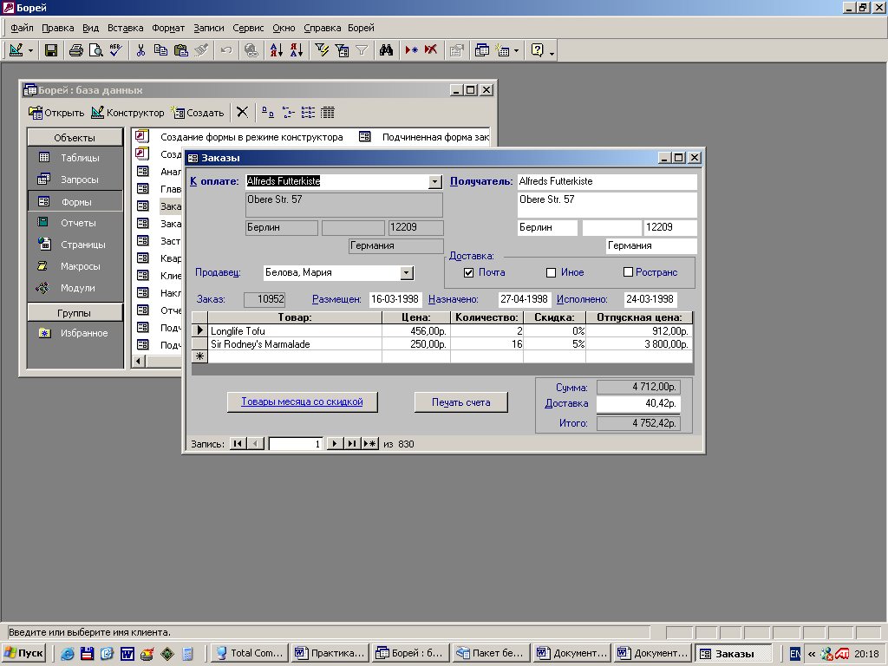
Рис. 2.76. Группа, содержащая три флажка
Чтобы обеспечить возможность наглядного графического выбора из нескольких вариантов, можно создать группу из перечисленных элементов управления. В группе только один из элементов управления может иметь значение Да. Например, группа Доставка состоит из трех флажков (рис. 2.76). С помощью этой группы можно выбрать один из трех способов доставки товаров.
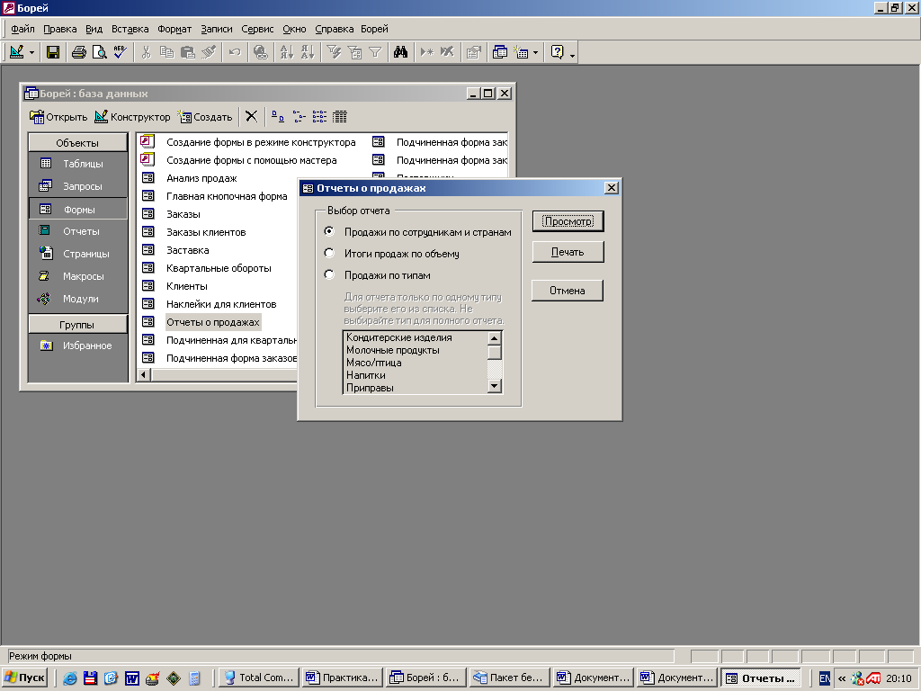
Рис. 2.77. Форма «Отчеты о продажах»
На рис. 2.77 в форме Отчеты о продажах в группе Выбор отчета также используются переключатели.

Список и поле со списком
Список типов товаров, который отображается в форме Отчеты о продажах (рис. 2.77), – это элемент управления, называемый списком. Список может содержать перечень значений, которые вводятся при создании элемента управления, значения поля таблицы или запроса, а также список названий полей таблицы или запроса. Когда выбирается из списка какая-либо категория товара, то задается значение элемента управления. Если элемент управления представляет поле базовой таблицы или запроса, тем самым обновляется значение этого поля.
Объекты OLE
В некоторых формах имеются картинки (фотографии). Одна картинка имеется в форме Сотрудники, другая – в форме Типы. Эти картинки внедрены в поля таблиц базы данных с помощью связи и внедрения объектов (OLE). Логотип, расположенный в левом нижнем углу формы Заказы, является картинкой, которую MS Access хранит как часть формы. Элемент управления, который используется для вывода в форме картинок и других объектов OLE, называется рамкой объекта. Элемент управления связанная рамка объекта используется для вывода в форме объектов OLE, которые хранятся в полях таблицы. Несвязанная рамка объекта используется для вывода объектов, которые не хранятся в таблице.
Когда в форму включается рамка объекта и она связывается с объектом OLE базы данных, то можно редактировать этот объект с помощью команды из меню Правка, которая запускает приложение, создавшее объект (рис. 2.78). Если объект является картинкой, графиком или электронной таблицей, можно активизировать создавшее его приложение двойным щелчком по объекту.
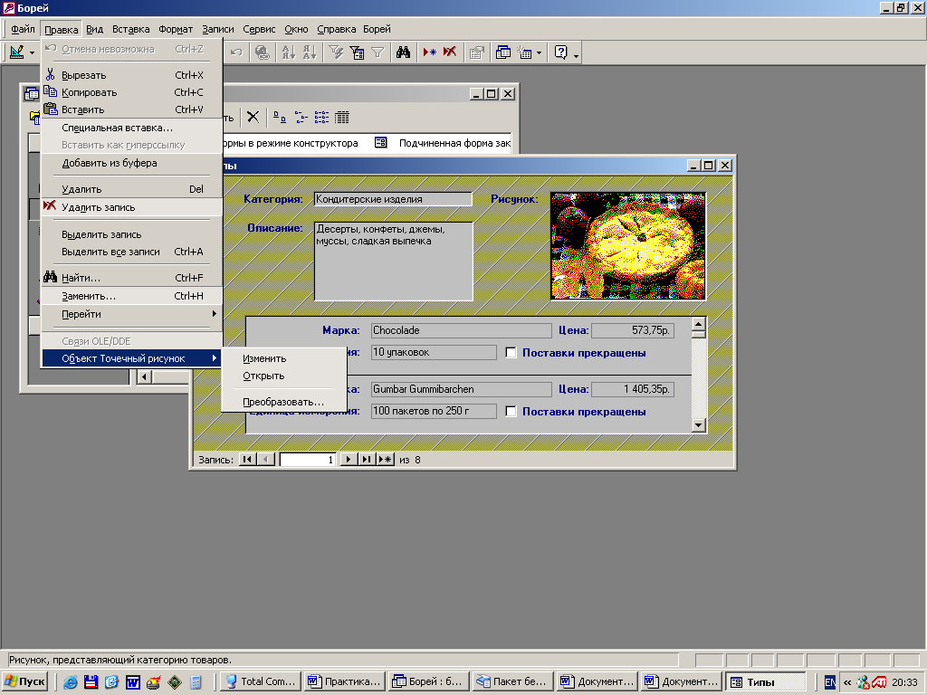
Рис. 2.78. Работа с объектом OLE
Командные кнопки
Несмотря на то, что значительную часть работы можно выполнять, пользуясь вводом и просмотром данных в отдельных формах, имеется также возможность с помощью командных кнопок связать формы между собой, чтобы создать законченное приложение базы данных. Преимущество командных кнопок очевидно – они позволяют очень просто запускать макрос. Возможно, что этот макрос не делает ничего, кроме открытия другой формы, печати отчета или выполнения запроса-действия, обновляющего многие записи в базе данных.
При создании форм используют кнопки панели инструментов. Если надо поместить в форме какой-то конкретный элемент управления, следует щелкнуть по кнопке элемента управления на панели элементов. После этого при перемещении указателя по форме он превращается в значок выбранного элемента управления. Поместить указатель в том месте формы, где будет размещен элемент управления, и щелкнуть по левой кнопке мыши. Если необходимо изменить размер элемента управления, надо щелкнуть по нему и перетащить границу элемента. Можно также менять размер элемента управления и после того, как он помещен в нужном месте, перетащив стороны или углы элемента в новое положение. Если надо с выбранным элементом управления связать поле базовой таблицы или запроса, необходимо найти поле в списке полей и перетащить поле в форму.
В таблице 2.12 приведены все кнопки, находящиеся на панели инструментов формы.
Таблица 2.12
Кнопки панели инструментов формы
Кнопка |  | Действие
Выбор объектов  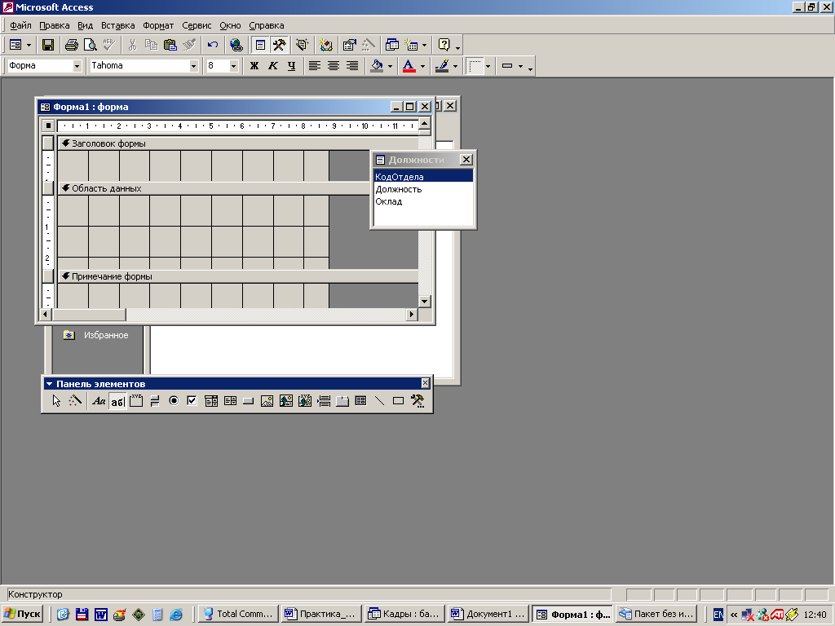 |  | По умолчанию эта кнопка нажата. Она используется для выделения, изменения размера, перемещения и редактирования элемента управления
Мастера |  | Активизирует мастера по созданию элементов управления. Если эта кнопка нажата, то мастер помогает ввести свойства элемента управления при создании группы, поля со списком, списка или командной строки
Надпись |  | Используется для создания элемента управления Подпись, содержащего неизменяемый текст. Можно использовать эту кнопку для создания в форме заголовков и инструкций, не связанных с другими элементами управления
Поле  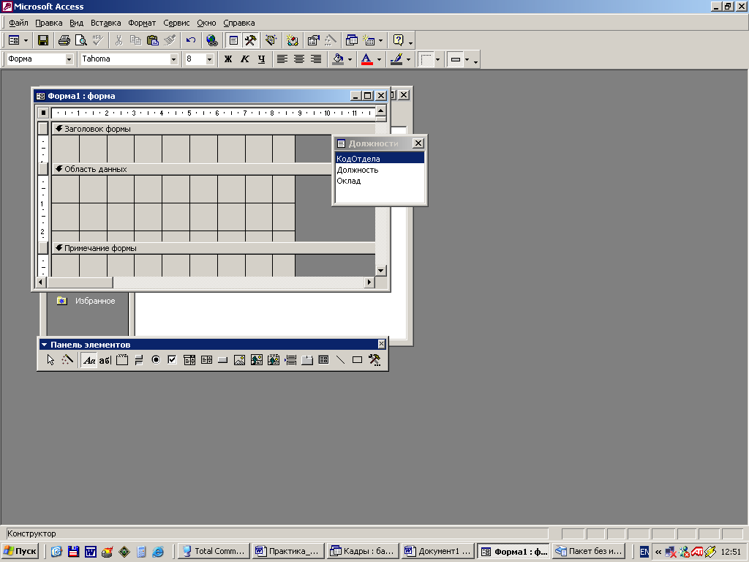 |  | Используется для создания элемента управления Поле для вывода текста, чисел, дат, времени. Можно связать элемент управления-поле с одним из полей базовой таблицы или запроса
Группа  переключателей |  | Используется для создания группы элементов управления, содержащей несколько выключателей, переключателей или флажков. Можно присвоить отдельное числовое значение каждому элементу управления, входящему в группу. Одновременно можно установить (выбрать) только один из включенных в группу элементов управления. Значение, которое присвоено этому элементу, становится значением группы
Выключатель |  | Используется для создания элемента управления Выключатель, который может принимать значение Вкл/Выкл, Истина/Ложь или Да/Нет. Щелкнуть по выключателю, он будет изображен нажатым, а его значение станет равным -1 (-1 представляет значения Вкл, Истина или Да). Щелкнуть по выключателю еще раз, и его значение станет равным 0 (0 представляет значения Выкл, Ложь или Нет). Можно поместить выключатель в группу элементов и назначить ему уникальное числовое значение. Щелкнуть по переключателю, входящему в группу, переводя его в состояние Вкл. Любой ранее нажатый элемент группы (выключатель, переключатель или флажок) будет переключен в состояние Выкл
Переключатель |  | Используется для создания элемента управления Переключатель (иногда называемого радиокнопкой), который может принимать значение Вкл/Выкл, Истина/Ложь или Да/Нет. Если щелкнуть по переключателю, то в центре переключателя появится темный кружок, а его значение станет равным -1 (-1 представляет значения Вкл, Истина или Да). Щелкнуть по переключателю еще раз, и его значение станет равным 0 (0 представляет значения Выкл, Ложь или Нет)
Флажок |  | Используется для создания элемента управления Флажок, который может принимать значение Вкл/Выкл, Истина/Ложь или Да/Нет. Если щелкнуть по флажку, то в центре флажка появится  (галочка), а его значение станет равным -1 (-1 представляет значения Вкл, Истина или Да). Щелкнуть по флажку еще раз, и его значение станет равным 0 (0 представляет значения Выкл, Ложь или Нет), а  исчезнет
Поле со списком | Используется для создания элемента управления Поле со списком, который можно рассматривать как объединение двух элементов управления: поле и список. Можно задать список явно, введя список значений в строке свойства Источник записей. Можно также использовать таблицу или запрос как источник значений списка. Выбранное значение выводится в поле элемента управления. Если щелкнуть по кнопке со стрелкой вниз, находящейся в правой части поля, то MS Access раскроет список
Список | Используется для создания элемента управления Список, содержащего список потенциальных значений. Можно задать список явно, введя список значений в строке свойства Источник записей. Список всегда раскрыт, а выделенное значение является значением элемента управления
Кнопка | Используется для создания элемента управления Командная кнопка, с помощью которой можно активизировать макрос или функцию MS Access Basic
Рисунок | Используется для отображения неизменяемого рисунка в форме. Так как рисунок не является объектом OLE, то после помещения рисунка в форму не допускается его изменение в MS Access
Свободная  рамка объектов | Используется для включения в форму объекта из другого поддерживающего OLE приложения (картинки, звуковые эффекты, диаграммы или слайды). Объект становится частью формы, но не хранится в базе данных
Присоединенная  рамка объектов | Используется для включения в форму объекта OLE, хранящегося в базовой таблице. MS Access может вывести большинство картинок и диаграмм непосредственно в форму. Для других объектов MS Access выводит в форме значок приложения, в котором объект был создан
Разрыв  страницы | Используется для указания начала нового экрана в форме, новой страницы в печатной форме
Набор вкладок | Используется для создания формы с несколькими вкладками или диалогового окна с вкладками. На вкладку можно скопировать или добавить другие элементы управления
Подчиненная  форма/отчет | Используется для включения в текущую форму некоторой другой формы. С помощью подчиненной формы можно вывести данные таблицы или запроса, связанные с текущими данными основной формы
Линия | Используется для включения в форму прямых линий, чтобы сделать ее более выразительной
Прямоугольник | Используется для включения в форму прямоугольников
Другие элементы  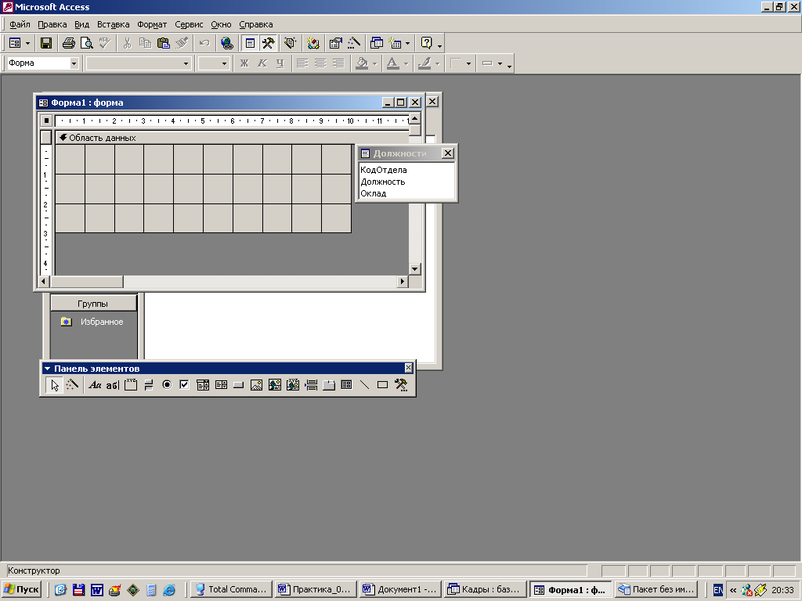 | При нажатии на эту кнопку открывается список различных команд, которые можно использовать при создании форм

Бланк свойств
Форма, каждый ее раздел (заголовок, область данных, область примечаний) и элемент управления имеют свой список свойств. Устанавливают эти свойства с помощью бланка свойств. Набор свойств, доступных в бланке, зависит от объекта. Для того чтобы открыть бланк свойств, надо щелкнуть по кнопке Свойства 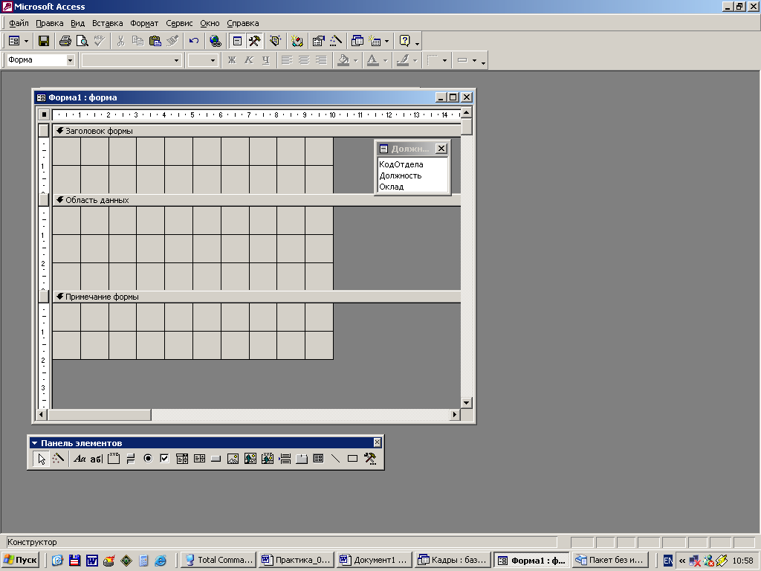 на панели инструментов или выполнить команду Свойства из пункта меню Вид. Откроется окно со свойствами для формы (рис. 2.79). Бланк для формы имеет более 60 свойств, которые можно устанавливать, а бланк для некоторых элементов управления может включать более 30 свойств. В верхней части бланка свойств имеется поле со списком, с помощью которого можно выбирать, выводить в бланке все свойства объекта (по умолчанию) или только свойства данных, макета, событий или другие свойства.
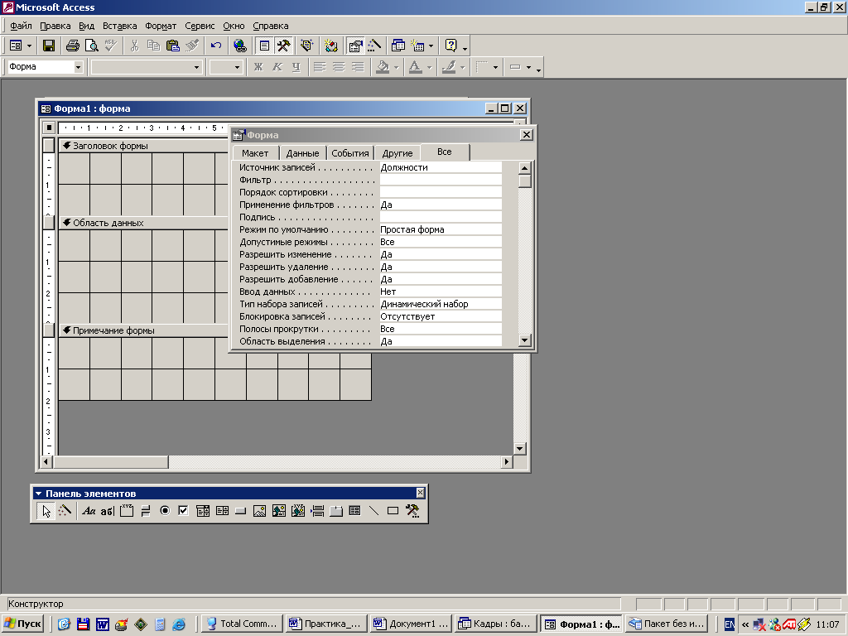
Рис. 2.79. Окно свойств формы
2. Создание простой формы для ввода данных
ПРИМЕР 1. Чтобы создать простую форму, которая будет служить для ввода и вывода данных таблицы Должности базы данных «КАДРЫ Фамилия», надо:
- Открыть базу данных «КАДРЫ Фамилия».
- Выбрать в окне базы данных таблицу Должности.
- Выбрать в пункте меню Вставка команду Форма (рис. 2.80).
- Откроется окно создания новой формы, для таблицы Должности (рис. 2.81).
- Пункт Конструктор выбран по умолчанию, чтобы продолжить, надо нажать на кнопку ОК.
Окно формы в режиме конструктора и панель элементов конструктора форм представлены на рис. 2.82.
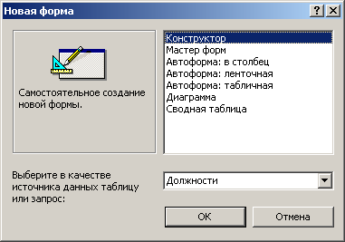
Рис. 2.81. Создание новой формы
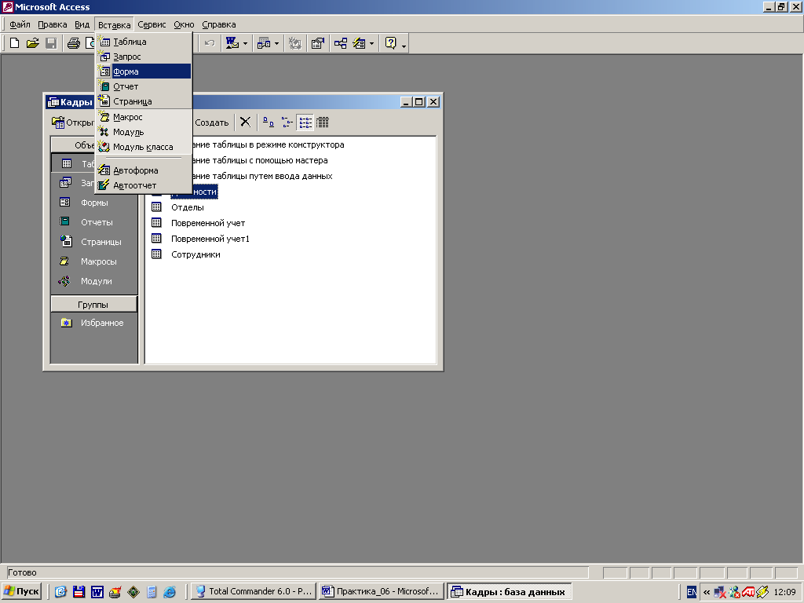
Рис. 2.80. Вставка
формы
MS Access открывает окно с формой, в которой имеется только незаполненная сетка области данных. Можно захватить край области данных с помощью указателя мыши и изменить размер области данных. Можно удалить из области данных сетку, если выбрать пункт меню Вид команду Сетка.
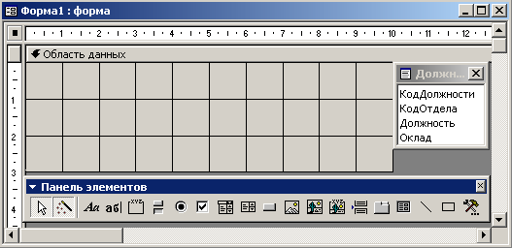
Рис. 2.82. Окно конструктора форм с его инструментами
- Чтобы добавить в форму заголовок и примечание, надо выбрать пункт меню Вид команду Заголовок/Примечание формы (рис. 2.83).
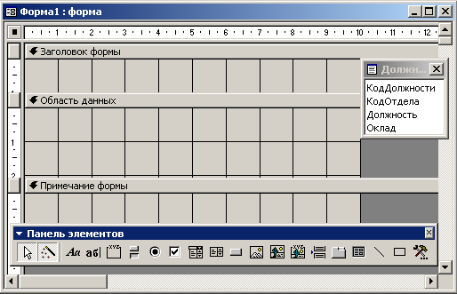
Рис. 2.83. Форма с заголовком и примечанием
- Выбрать на панели инструментов элемент Надпись и поместить его в поле Заголовок, в него внести слово Должности.
- Перетащить поля из таблицы на область данных формы. В результате форма должна выглядеть так, как показано на рис. 2.84.
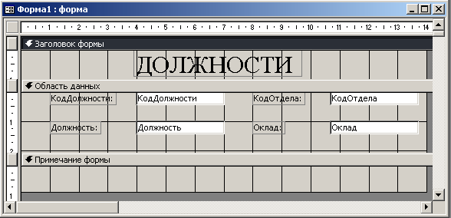
Рис. 2.84. Элементы управления – поле
Чтобы изменить размер элемента управления, надо щелкнуть по нему левой кнопкой мыши, чтобы появились маркеры изменения размера (черные квадратики по периметру элемента управления).
Чтобы переместить элемент управления, надо подвести указатель мыши к элементу, появится изображение руки, нажав левую кнопку мыши и не отпуская ее, перетащить элемент в новое место (рис. 2.85).
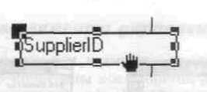
Рис. 2.85. Перемещение элемента
управления
При вставке в форму поля из таблицы создается два элемента управления: Надпись и Поле. Если при наведении на элемент управления указатель мыши имеет вид открытой руки, то перемещаться Надпись и Поле будут вместе. Если навести мышь на большой черный квадрат в левом верхнем углу элемента управления, то указатель мыши примет вид руки с указательным пальцем ☹, тогда перемещаться будет только указанный элемент управления.
После размещения полей надо настроить их свойства.
Определение свойств элемента управления – поле
ПРИМЕР 2. Поле КодДолжности является счетчиком (поле, которое не может быть изменено пользователем), поэтому надо запретить выбор этого управляющего элемента в форме. Для этого:
1. Открыть окно свойств элементов формы (меню Вид–Свойства).
2. Установить свойство Доступ на вкладке Данные в значение Нет.
3. Установить свойство Блокировка на вкладке Данные в значение Да, чтобы показать, что это поле – не обновляемое. Данное свойство не дает возможность переходить к нему по клавише Tab или выбирать в режиме формы.
Определение свойств подписи
Можно отдельно определить свойства связанной подписи поля. Чтобы открыть бланк свойств, надо щелкнуть по подписи поля КодДолжности. MS Access копирует значение свойства Подпись поля, определенное для поля базовой таблицы в свойство Подпись поля для связанной подписи (рис. 2.86).
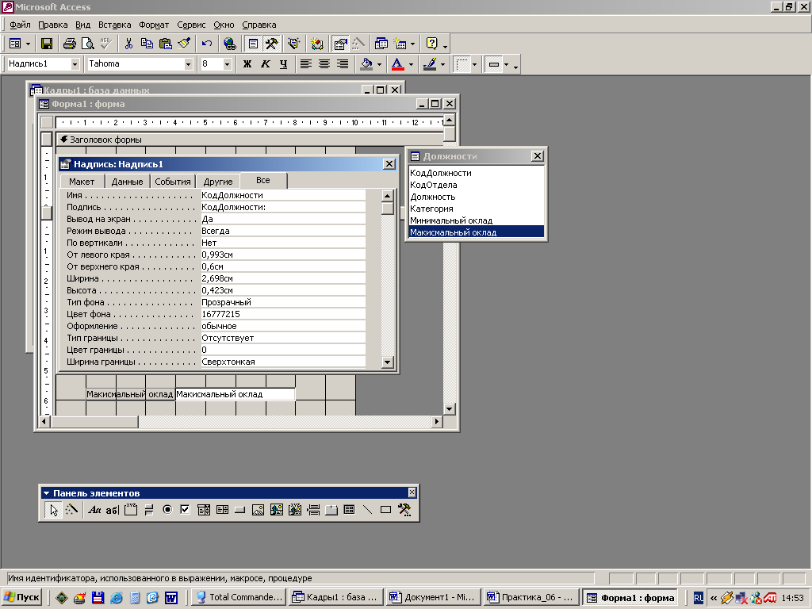
Рис. 2.86. Таблица свойств подписи поля КодДолжности
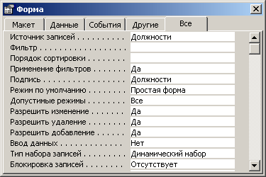
Рис. 2.87. Свойства формы «Должности»
Определение свойств формы
Чтобы настроить свойства формы, надо щелкнуть в любом месте формы вне области данных или выполнить команду Выделить форму из пункта меню Правка. В бланке свойств будут выведены свойства формы (рис. 2.87). Чтобы отображался заголовок в режиме формы или в режиме таблицы, надо выбрать свойство Подпись и ввести слово Должность. Это значение будет использоваться в качестве заголовка окна формы.

Изменение палитры формы
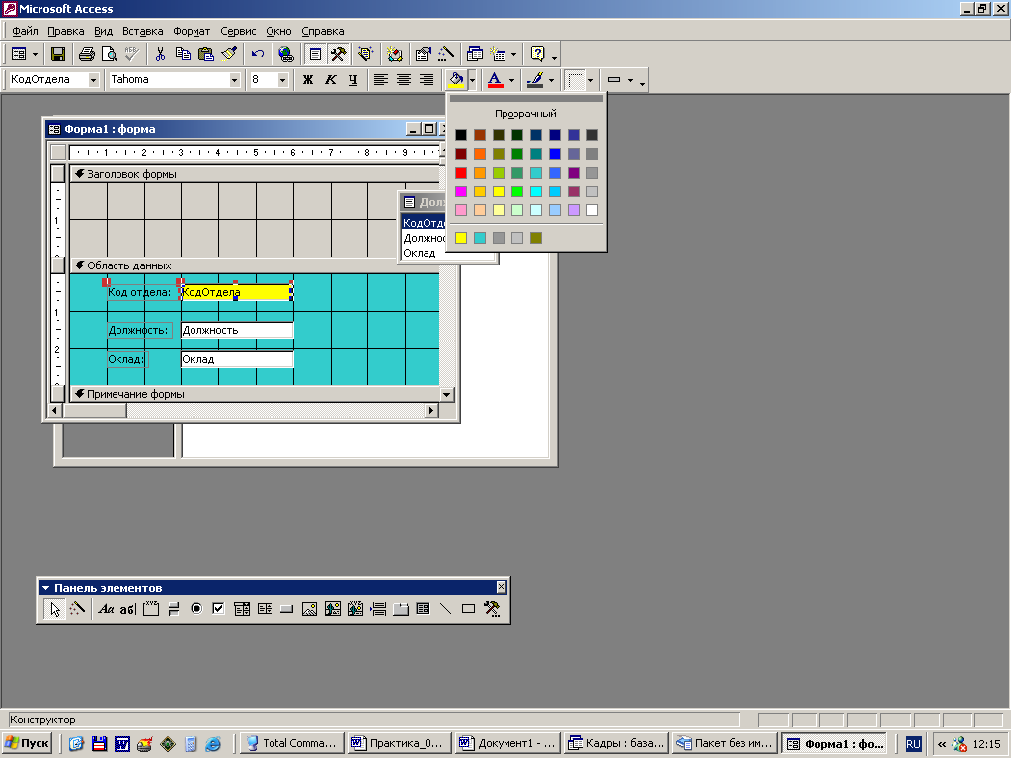
Рис. 2.88. Изменение цвета
Для того чтобы сделать поля выделяющимися на фоне формы, надо щелкнуть по области данных и затем открыть окно палитры, щелкнув по кнопке Цвет заливки/фона на панели инструментов. Либо нажать на форме или любом элементе правую кнопку мыши и в контекстном меню выбрать команду Цвет заливки/фона (рис. 2.88). В открывшейся палитре выбрать цвет фона формы. Затем выделить элементы управления – поле и для них тоже выбрать цвет фона.
Проверка результатов разработки формы
Чтобы просмотреть готовую форму на экране, надо щелкнуть по кнопке Вид на панели инструментов и выбрать Режим формы (рис. 2.89). Готовая форма изображена на рис. 2.90.
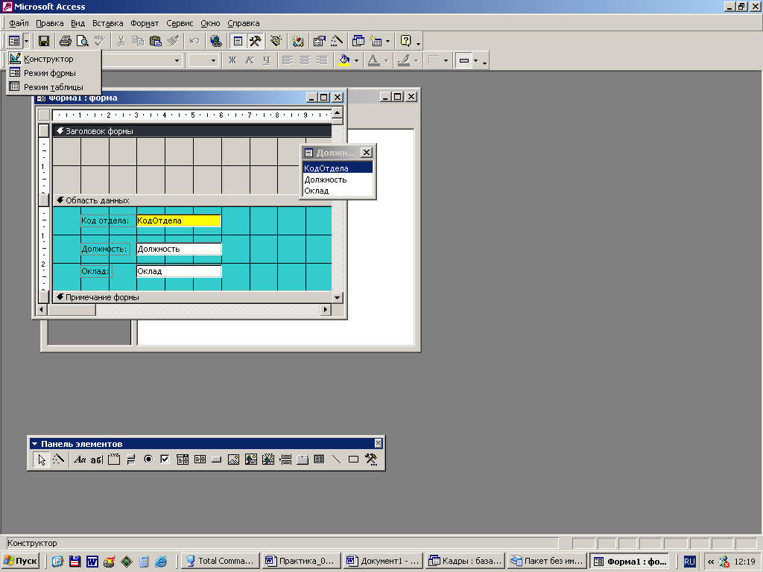  Рис. 2.89. Выбор  режима формы | 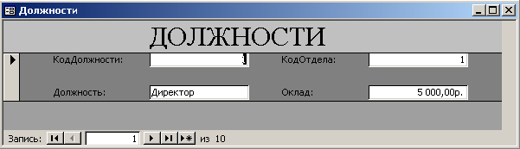  Рис. 2.90. Форма «Должности»
Сохранение формы
После создания и предварительного просмотра можно закрыть форму, нажав в верхнем правом углу кнопку Закрыть. На вопрос Сохранить изменения макета или структуры формы нажать кнопку Да. Откроется окно сохранение, где вместо имени Форма1 надо ввести имя Должности и нажать ОК.
3. Создание формы с помощью мастера
ПРИМЕР 3.
1. Открыть базу данных «КАДРЫ Фамилия».
2. Выбрать объект Формы.
3. В объекте Формы выбрать команду Создание формы с помощью мастера. Откроется окно Создание форм (рис. 2.91).
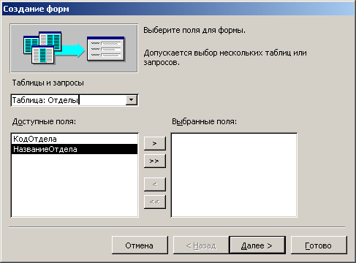
Рис. 2.91. Создание формы с помощью мастера
4. В поле Таблицы и запросы выбрать таблицу Отделы.
5. В поле Доступные поля выбрать все поля для создания формы и нажать кнопку Далее.
6. В следующем окне выбрать внешний вид формы (рис. 2.92) и нажать кнопку Далее.
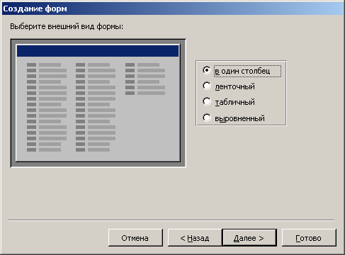
Рис. 2.92. Выбор внешнего вида формы
7. Следующий шаг создания формы – это выбор стиля оформления. Выбирать Официальный и нажать кнопку Далее (рис. 2.93).
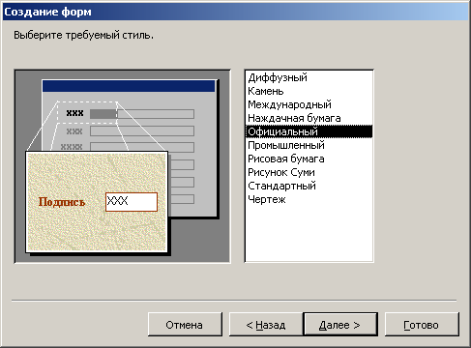
Рис. 2.93. Выбор стиля формы
8. Последний шаг в создании формы – задание имени формы. По умолчанию, форма принимает имя таблицы, на основе которой она создается. Оставить имя без изменения – Отделы. Также в этом окне надо выбрать действие, которое необходимо выполнить после создания формы: открыть форму для просмотра и ввода данных или изменить макет формы.
9. Выбрать пункт Открыть форму для просмотра и ввода данных (рис. 2.94) и нажать кнопку Готово.
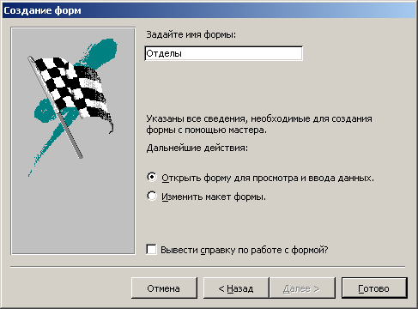
Рис. 2.94. Выбор имени формы
10. На рис. 2.95 представлена форма Отделы, созданная с помощью мастера.
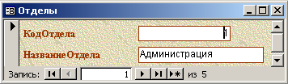
Рис. 2.95. Форма «Отделы»
4. Создание простого отчета
Отчеты представляют собой наилучшее средство для представления информации из базы данных в виде печатного документа. В отчете каждая группа данных и итоги по ней могут быть представлены отдельно. В отчетах имеются следующие возможности:
- для иерархического представления данных можно определить до 10 условий группировки;
- для каждой из групп можно задать отдельные заголовки и примечания;
- можно производить сложные вычисления не только внутри некоторой группы или набора строк, но и по нескольким группам одновременно;
- в дополнение к верхнему и нижнему колонтитулу можно задать заголовок и примечание для всего отчета в целом.
Отчет создается на основе таблицы или запроса.
ПРИМЕР 4. Создание отчета Штатное расписание.
Чтобы создать запрос, в котором будут выводиться отделы, должности и оклады из базы данных «КАДРЫ», надо:
1. Выбрать объект Запросы и щелкнуть пункт Создание запроса в режиме конструктора.
2. В окне добавление таблицы выбрать таблицы Отделы и Должности.
3. В бланк запроса ввести поля НазваниеОтдела, Должность и Оклад (рис. 2.163).
4. Сохранить запрос с именем Запрос для отчета. Закрыть окно запроса.

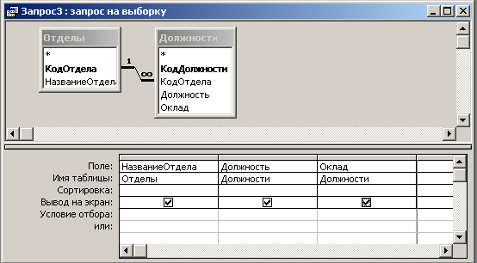
Рис. 2.163. Запрос на выборку для отчета
5. Выделить в окне базы данных Запрос для отчета и выбрать пункт меню Вставка команду Отчет. В открывшемся окне выбрать Конструктор и нажать ОК (рис. 2.164).
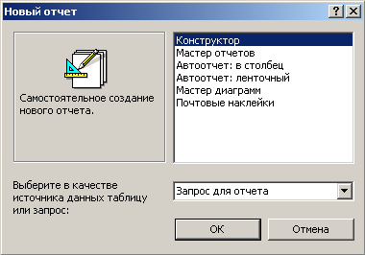
Рис. 2.164. Создание нового отчета
6. MS Access выводит на экран пустой бланк отчета с разделами Верхний и Нижний колонтитулы, в центре находится Область данных (рис. 2.165). Конструктор отчетов предоставляет аналогичные средства разработки, что и конструктор форм: панель инструментов, бланк свойств, список полей и панель элементов.
7. В пункте меню Вид убрать изображение колонтитулов, щелкнув мышкой по данной команде.
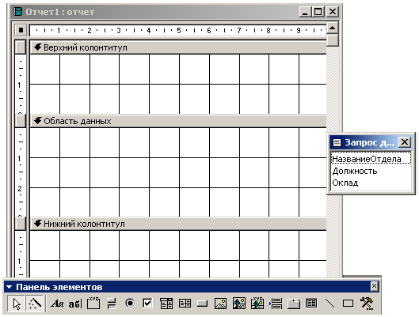
Рис. 2.165. Окно отчета в режиме конструктора
8. Выбрать пункт меню Вид команду Заголовок/Примечание отчета и поместить в область заголовка элемент Надпись из панели инструментов. Ввести в нее название отчета: Сведения об отделах, должностях и окладах. Установить в свойствах размер шрифта – 14, тип шрифта – Times New Roman, выравнивание – по центру.
9. Перетащить поле НазваниеОтдела в область данных, выделить связанную подпись поля и вырезать ее, вставить в область заголовка из буфера обмена связанную подпись поля. Аналогичные операции выполнить для полей Должности и Оклад (рис. 2.166).
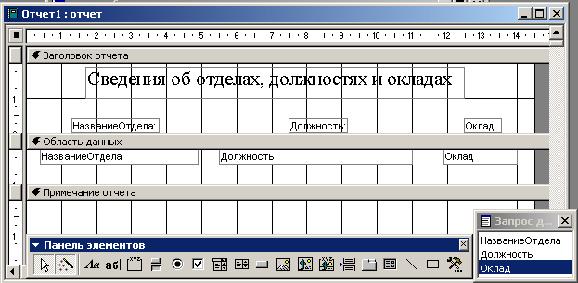
Рис. 2.166. Отчет в режиме конструктора
10. Для просмотра результата нажать кнопку Предварительный просмотр 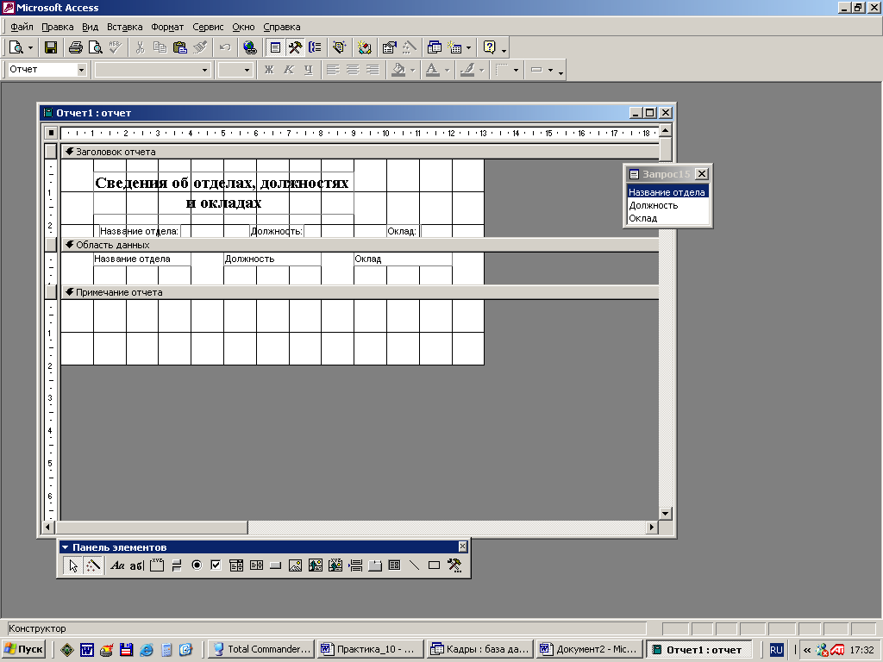 на панели инструментов. Для выхода из просмотра нажать на кнопку Закрыть.
11. Связанные подписи поля, находящиеся в области Заголовка отчета, немного приподнять и провести под ними прямую линию, которая будет отделять заголовки столбцов от текста (установить толщину линии 1…2 пт, окно свойств линии – закладка Макет – поле Ширина границы).
12. Сохранить отчет с именем Штатное расписание.
13. Открыть Штатное расписание в режиме просмотра (рис. 2.167).
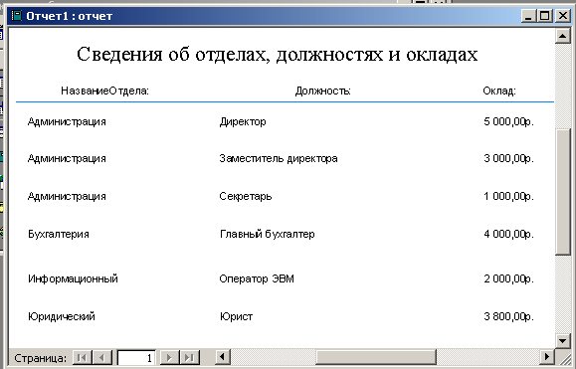
Рис. 2.167. Отчет на основе построенного запроса
5. Создание отчета с помощью мастера
Для создания отчета с помощью мастера по разработке отчетов, необходимо:
1. Выбрать объект Отчеты и меню Создание отчета с помощью мастера.
2. В окне Создание отчета выбрать таблицу или запрос, на основе которых будет построен отчет (рис. 2.168), – таблицу Всего начислено. В ней выбрать поля Должность, Фамилия и ВсегоНачислено. Нажать кнопку Далее.
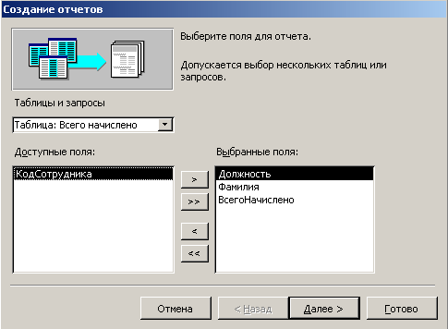
Рис. 2.168. Выбор таблицы или запроса для отчета
3. Добавить уровень группировки, выделив поле Фамилия, и нажать кнопку Далее (рис. 2.169).
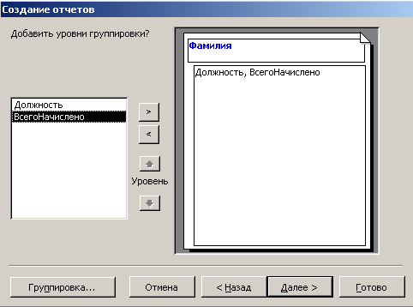
Рис. 2.169. Выбор уровня отчета
4. Для сортировки данных по возрастанию или убыванию необходимо выбрать поле ВсегоНачислено и сортировку по возрастанию (рис. 2.170). Здесь же нажать кнопку Итоги… и выбрать суммирование для данных (рис. 2.171). Нажать кнопку Далее.
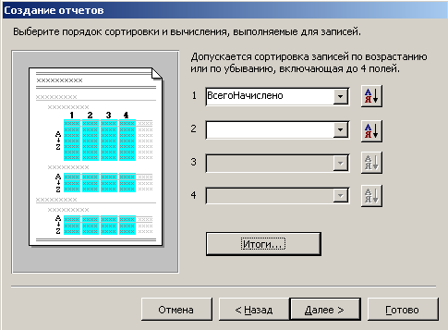  Рис. 2.170. Выбор порядка сортировки | 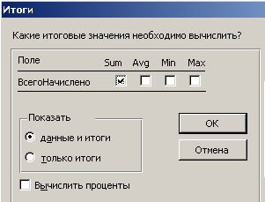  Рис. 2.171. Вычисление  итоговых значений
5. Выбрать макет для отчета и ориентацию страницы для печати: макет – структура1, ориентация – книжная и нажать кнопку Далее (рис. 2.172).
6. Выбрать стиль для отчета – Полужирный и нажать кнопку Далее (рис. 2.173).
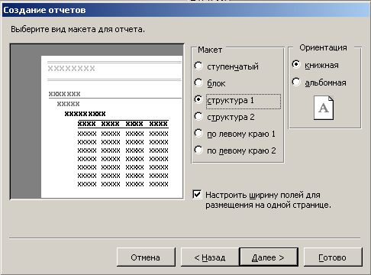  Рис. 2.172. Выбор макета для отчета | 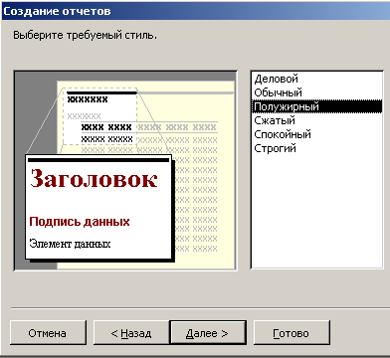  Рис. 2.173. Выбор стиля  для отчета
7. Последний шаг – задать имя отчета. По умолчанию, MS Access предлагает точно такое имя, как у таблицы или запроса, на основе которых строится данный отчет. Оставить имя – Всего начислено и нажать кнопку Готово.
8. Откроется отчет, аналогичный изображенному на рис. 2.174.
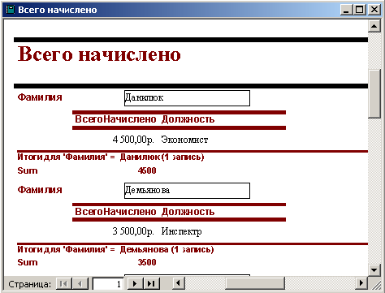
Рис. 2.174. Отчет, построенный с помощью мастера
Для корректировки отчета открыть режим конструктора и внести необходимые изменения.
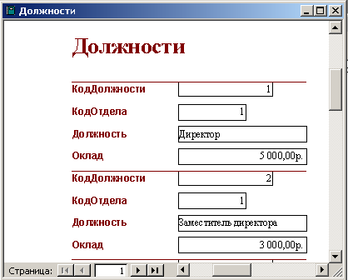
Рис. 2.175. Автоотчет Должности
ПРИМЕР 5. В MS Access можно создавать Автоотчеты, которые аналогичны мастеру, только они выполняются без пошаговых инструкций. Существуют автоотчеты двух типов – ленточный и в столбец.
Чтобы построить Автоотчет для таблицы Должности, надо:
1. Выделить таблицу Должности.
2. Выбрать пункт меню Вставка команду Отчет.
3. В открывшемся окне (рис. 2.164) выбрать вариант Автоотчет в столбец и нажать на кнопку ОК.
4. На экран будет выведен отчет Должности (рис. 2.175).

ПРАКТИЧЕСКОЕ ЗАДАНИЕ НА ПЗ-34

ВНИМАНИЕ!!! В конце занятия сдать преподавателю файл отчета и рабочие файлы по ПЗ-34 вне зависимости от степени выполнения!

ВНИМАНИЕ!!! Выполнить дома задание на самостоятельную работу № 34 (смотри в конце задания) и представить преподавателю на ПЗ-35.

ВНИМАНИЕ!!! Если в названии файла/папки присутствует Фамилия, писать
свою фамилию.

В папке ЮК 1 курс создать Word-файл отчета по практическому занятию № 34
Имя файла записывается по шаблону ЮК-№гр ПЗ-№ Фамилия.doc
Например, имя файла: ЮК-11 ПЗ-34 Иванов.doc
Скопировать ПРАКТИЧЕСКОЕ ЗАДАНИЕ НА ПЗ-34 (заголовок и до конца файла) в файл отчета.

1. Для работы базой данных использовать Microsoft Access 2003.
Открыть свою базу данных ЮК-№гр Кадры Фамилия (файл MS Access ЮК-№гр Кадры Фамилия.mdb созданный на предыдущих ПЗ), открыть список форм.
(Снимок экрана – База данных – Формы)

2. С помощью конструктора создать форму Должности. Порядок создания формы описан в пунктах 1…8 Примера 1 Учебного вопроса №2, стр. 6-7 Практического занятия.
(Снимок экрана – Форма Должности – Конструктор)

3. Установить свойства поля КодДолжности (Пример 2, Учебный вопрос 2, стр. 7).
(Снимок экрана – Форма Должности – Конструктор, Свойства поля)

4. Установить по своему выбору шрифт, размер и цвет шрифта названия формы (в окне свойств надписи закладка Макет). Порядок установки описан в пункте Определение свойств подписи Учебного вопроса №2, стр. 8.
(Снимок экрана – Форма Должности – Конструктор, Свойства надписи – Макет)

5. Установить по своему выбору цвет заливки области данных формы (в окне свойств области данных закладка Макет). Порядок установки описан в пунктах Определение свойств формы и Изменение палитры формы Учебного вопроса №2, стр. 8.
(Снимок экрана – Форма Должности – Конструктор, Свойства области данных – Макет)

6. Сохранить форму под именем Должности. Открыть форму Должности.
(Снимок экрана – Форма Должности – Форма)

7. С помощью мастера создать форму Отделы (Пример 3, Учебный вопрос 3, стр. 9)
(Снимок экрана – мастер создания формы – Выбор полей формы)

(Снимок экрана – мастер создания формы – Выбор внешнего вида формы)

(Снимок экрана – мастер создания формы – Выбор стиля формы)

(Снимок экрана – мастер создания формы – Задание имени формы)

(Снимок экрана – Форма Отделы – режим Конструктор)

(Снимок экрана – Форма Отделы – режим Форма)

8. Самостоятельно помощью мастера создать форму Сотрудники, в которую внести все поля таблицы Сотрудники, а также поле Должность из таблицы Должности и поле НазваниеОтдела из таблицы Отделы.
(Снимок экрана – мастер создания формы – Выбор полей формы)

(Снимок экрана – мастер создания формы – Выбор внешнего вида формы)

(Снимок экрана – мастер создания формы – Выбор стиля формы)

(Снимок экрана – мастер создания формы – Задание имени формы)

(Снимок экрана – Форма Сотрудники – Конструктор)

(Снимок экрана – Форма Сотрудники – Форма)

9. Открыть форму Сотрудники, для записей в которых поле Фотография не заполнено, вставить фотографии сотрудников (можно использовать любые фотографии/рисунки):
– открыть фотографию/изображение сотрудника в программе просмотра/редактирования рисунков, например Paint;
– выделить изображение;
– скопировать в буфер обмена;
(Снимок экрана – копирование изображения в буфер обмена)

– на форме Сотрудники вставить изображение из буфера обмена в поле Фотография.
(Снимок экрана – вставка изображения из буфера обмена)

(Снимок экрана – Форма Сотрудники – режим Форма)

10. Открыть в окне База данных список форм
(Снимок экрана – База данных – Формы)

11. Открыть в окне База данных список отчетов
(Снимок экрана – База данных – Отчеты)

12. Построить отчет Штатное расписание (Пример 4, Учебный вопрос 4, стр. 11)
(Снимки экрана КАЖДОГО ШАГА создания отчета Штатное расписание)

(Снимок экрана – отчет Штатное расписание – Конструктор)

(Снимок экрана – отчет Штатное расписание – Отчет)

13. Построить Автоотчет ленточный для таблицы Должности (Пример 5, Учебный вопрос 5, стр. 16)
(Снимки экрана КАЖДОГО ШАГА создания отчета Автоотчет ленточный)

(Снимок экрана – отчет Автоотчет ленточный – Конструктор)

(Снимок экрана – отчет Автоотчет ленточный – Отчет)

14. Самостоятельно с помощью мастера построить отчет Прием на работу по запросу на выборку Запрос о приеме на работу. Создание отчетов с помощью мастера описано в материале Учебного вопроса 5 практического занятия (стр. 13).
ВНИМАНИЕ!!! На основе примера из Учебного вопроса 5 практического занятия создать отчет по указанному заданию данного пункта ПЗ.
Шаг 1 – выбрать Запрос о приеме на работу, шаг 2 – группировку НЕ добавлять, шаг 3 – сортировка по возрастанию по полю Фамилия, шаг 4, 5 – макет отчета и стиль заголовка выбрать самостоятельно, шаг 6 – задать название отчета Прием на работу.
(Снимки экрана КАЖДОГО ШАГА создания отчета Прием на работу)

(Снимок экрана – отчет Прием на работу – Конструктор)

(Снимок экрана – отчет Прием на работу – Отчет)

15. Открыть в окне База данных список отчетов
(Снимок экрана – База данных – Отчеты)

Сохранить базу данных и файл отчета.
Доложить преподавателю о выполнении задания.
Скопировать файл отчета и базы данных на USB-накопитель.
Представить работу (файлы) для проверки.

ВНИМАНИЕ!!! В конце занятия сдать преподавателю файл отчета и рабочие файлы по ПЗ-34 вне зависимости от степени выполнения!

ЗАДАНИЕ НА САМОСТОЯТЕЛЬНУЮ РАБОТУ № 34
Законспектировать теоретический материал, изученный на Практическом занятии №34.
Представить конспект преподавателю на Практическом занятии № 35.

